**2023年春季学期 王少杰教材阶段训练题（三）**

**流体、相对论（4-5章）**

一、填空题（共30分）

1.（本题3分）伯努利方程适用于 流体，即 、 的流体。

2.（本题3分）相对论的能量与动量的关系式是 ，相对论的质量与能量的关系式为 。

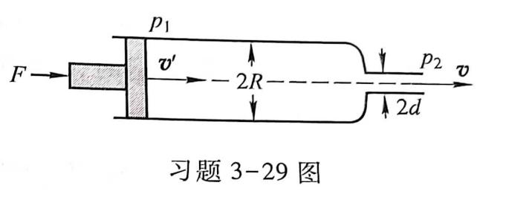3.（本题4分）如图所示为一装有喷嘴的水枪，在活塞上施加力F时，水枪内部的水可以从喷嘴中喷出。设水枪的半径为R，喷嘴半径为d。则施加力F时，水的喷出速度大小为 。

4.（本题4分）要使电子的速率从1.2×108m/s增加到2.4×108m/s，必须做功 。

5.（本题4分）一根米尺静止在S'系中，与O'x'轴成30°角。如果在S系中测得米尺与Ox轴成45°角。则S'系相对S系的速率*u* = ，在S系中测得米尺的长度是 。

6.（本题4分）两艘相向飞行的飞船原长都是L，地面观测者测得飞船的长度都为L/2，则两艘飞船相对地面的速度为 ，其中一艘飞船中乘员测得另一艘飞船的长度是 。

7.（本题4分）设航天器的静止质量为100 t，当它以速度*v* =11.2 km/s飞行时，它的质量增加了 。

8.（本题4分）某人测得一静止棒长为*l*，质量为*m*，于是求得此棒线密度为*ρ= $\frac{m}{l}$*。假定此棒以速度*v*在棒长方向上运动，此人再测棒的线密度应为 ，若棒在垂直长度方向上运动，它的线密度又为 。

二、理论推导题（共8分）

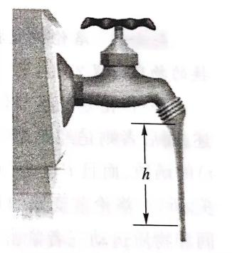9.（本题8分）如图所示，当水龙头开启得不大时，流出的水柱会变得越来越细。试解释这个现象。

三、计算题（共54分）

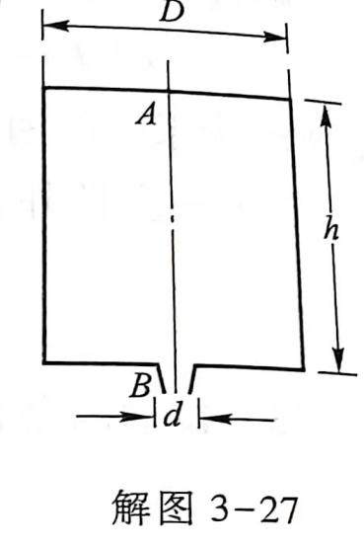10.（本题9分） 一直径为D的大型圆筒水槽，水深为h，底面上开有一直径为d的小孔。(1)若水深不变，求水从底面小孔流出的流速；(2)若水深随底面小孔流出的流量而减少，求任意时刻水从底面小孔流出的流量。

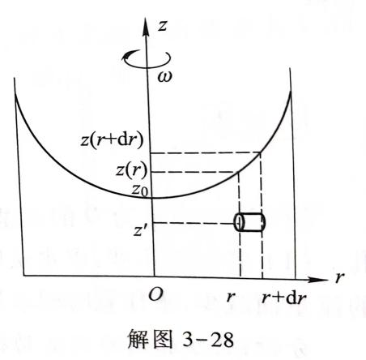11.（本题9分）在重力场中有一个绕中心竖直轴以匀角速度ω旋转着的圆筒容器，该容器内盛有密度为ρ的不可压缩性流体。试求：(1)液体表面的状态；(2)液体内的压力分布。

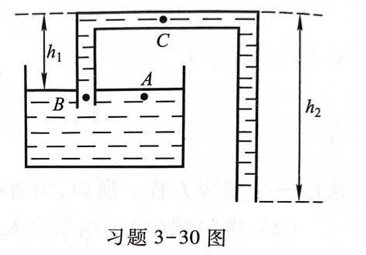12.（本题9分）在如图所示的虹吸管(syphon)装置中，已知h1和h2。试问：(1)当截面均匀的虹吸管下端被塞住时，A、B和C处的压强各为多大？(2)当虹吸管下端开启时，A、B和C处的压强又各为多少？这时水流出虹吸管的速率有多大？

13.（本题9分）在地面上有一长100m的跑道，运动员从起点跑到终点，用时10s。现从以0.8c速率沿跑道向前飞行的飞船参考系中观测：(1)跑道有多长？(2)求运动员跑过的距离和所用的时间(3)运动员的平均速度多大？

14.（本题9分）地球上的观测者发现一艘以速率u=0.6c向东航行的宇宙飞船，将在5s后同一个以速率v=0.8c向西飞行的彗星相碰。(1)飞船中的人们测得彗星将以多大速率向他们靠近？(2)按照飞船上的钟，还有多少时间可供他们离开原来的航线？

15.（本题9分）如习题4-20图所示，一个静止质量为m0，动能为*5m0c2*的粒子与另一个静止质量也为*m0*的静止粒子发生完全非弹性碰撞。碰撞后复合粒子的静止质量为，并以速度v运动。(1)碰撞前系统的总动量是多少？(2)碰撞前系统的总能量是多少？(3)复合粒子的速度v是多少？（4）给出静止质量为与*m0*之间的关系。

四、设计应用题（共8分）

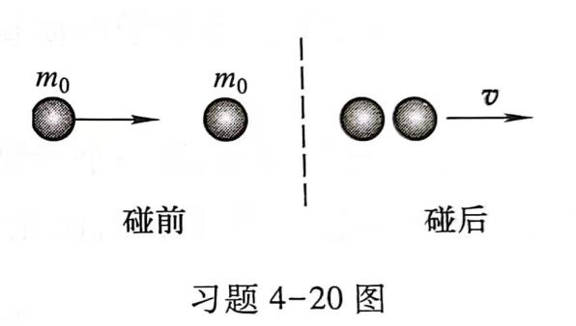16.（本题8分）在一惯性系*S*’中静止的一个圆形轨道，其方程为x’2+y’2=a2，z’=0，试求用什么方法能使观察者测得为一个匀速运动着的椭圆，并给出椭圆的半长轴和半短轴长度。